附件1：
2024级研究生新生申请住宿流程（校内住宿）
根据《青海大学研究生住宿管理办法（试行）》（青大研院字〔2021〕29号）文件要求，我校研究生入住学校公寓实行申请制。需入住学生公寓的研究生完成网上申请并通过审核后，研究生院和后勤管理处统一安排住宿；不在住宿的研究生也需在网上完成校外住宿登记，签订安全承诺书并提交审批。申请住宿具体操作流程如下：
1.打开浏览器搜索“青海大学研究生院官网”点击打开。
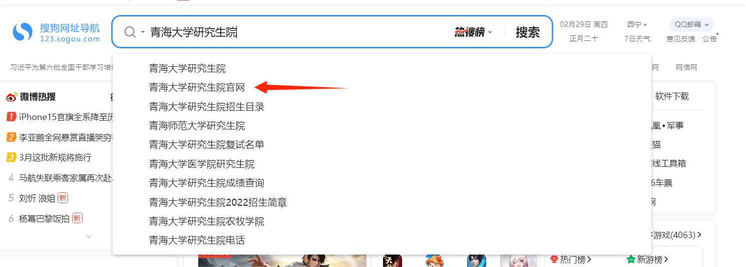
2.进入官网页面，点击右下角“研究生教育管理系统（学生）”点击进入。
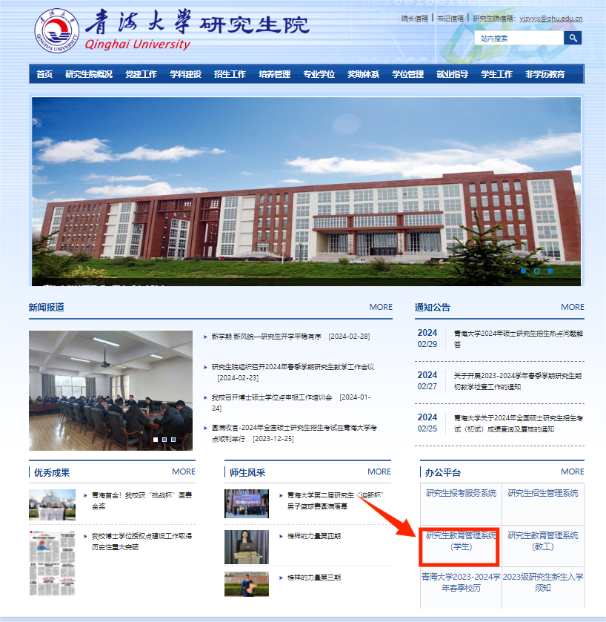
3.进入登录界面输入本人学号、密码以及验证码，点击登录（新生初始密码为8位出生年月日，如20030102），首次登录需按照页面提示进行激活账号。
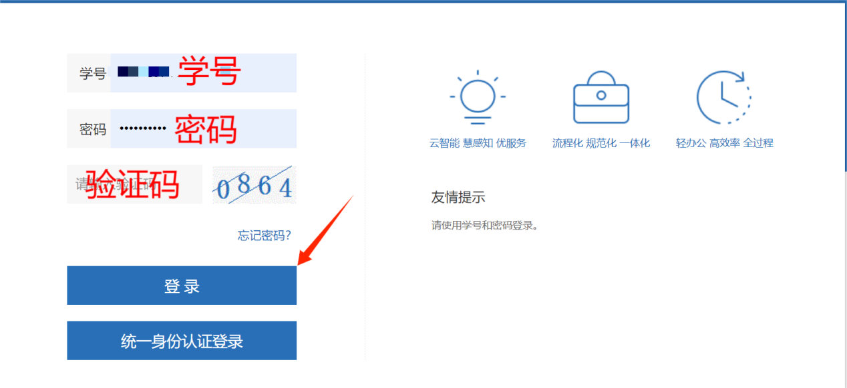
4.登录完成后首先完成“网上注册”，然后完成“个人信息录入”。
5.进入学生端页面，点击左边任务栏中“研工管理”下拉任务栏中选择“住宿申请”，点击进入。

6.认真阅读“青海大学研究生住宿管理办法（试行）”，阅读完成后点击下方“确认”。
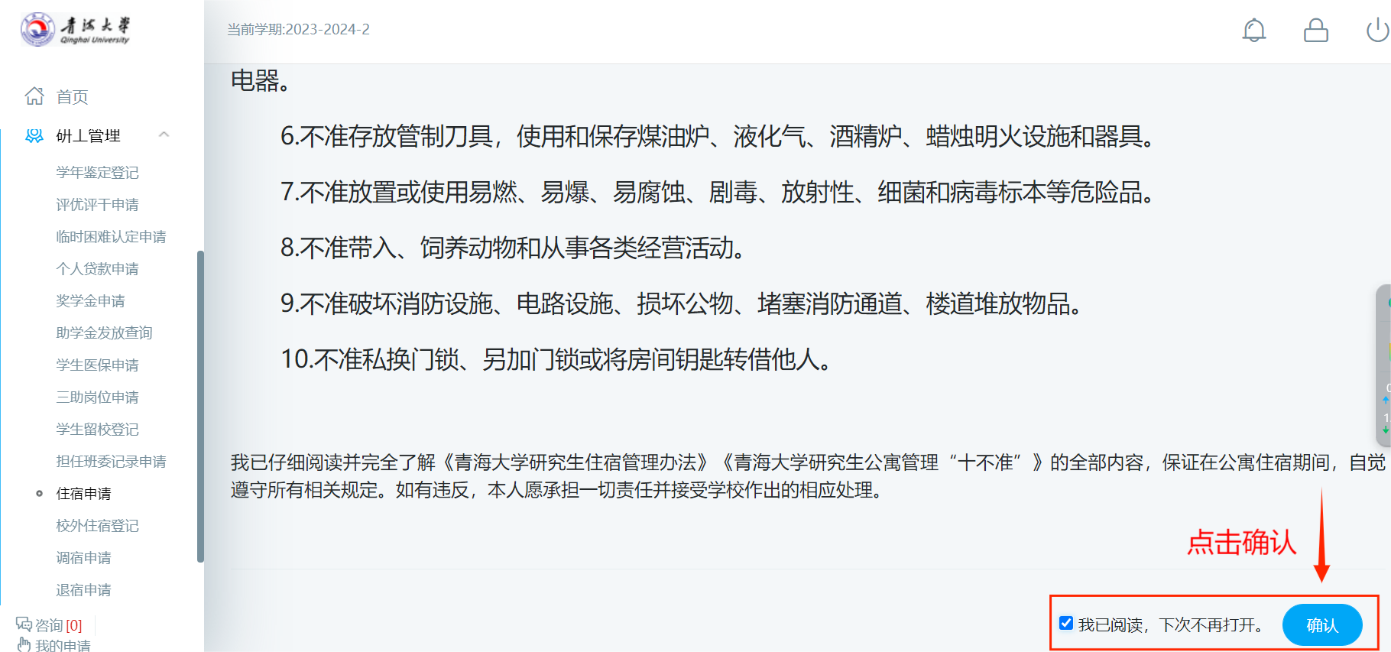
7.进入住宿申请页面，点击右上角“新增”。
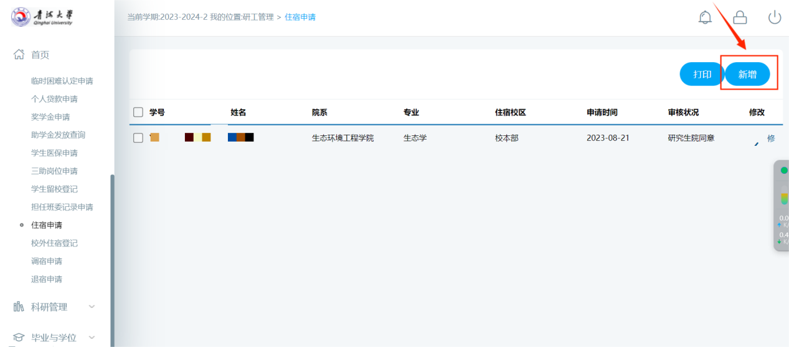
8.选择右下角“住宿校区”。（下拉按钮中选择相应的校区，有可能系统自动锁定）。选择完成后点击右上角“提交”。
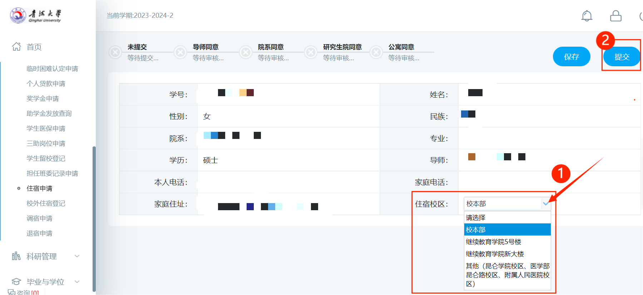
9.最后跳过导师同意、直接向院系提交审核。最终由研究生院审核通过即可。
